**Родительский клуб на тему: «День матери – особый праздник»**

**Конкурс чтецов «Мама, мамочка моя!» и мастер-класс для родителей по изготовлению «куклы - утешницы»**

Цель:

Вовлечение родителей в совместную культурно - досуговую деятельность. Обеспечение атмосферы доброжелательности, комфортности в общении: родитель – ребенок, родитель – педагог, родитель – родитель. Воспитание любви и уважения к народной культуре, традициям, нравственным ценностям русского народа. Развивать в детях чувство любви и уважения к своим близким (мамам). Знакомство участников мастер-класса с народной, традиционной куклой; показ и изготовление куклы - утешницы.

Материалы и оборудование:

- лоскут белой ткани;

- два лоскута цветной ткани;

- нитки для обвязывания;

- синтепон или вата.

Ход мероприятия:

Воспитатель:

Добрый вечер, дорогие наши мамочки! Мы очень рады видеть всех вас здесь. Как здорово, что мы собрались в нашем родительском клубе, который сегодня посвящен вам, дорогие наши мамы. Надеемся, вы узнаете много нового, интересного, необычного. Ощутите атмосферу доброжелательности, тепла, спокойствия.

Наша встреча посвящена, конечно же вам наши дорогие мамули.

Об этом сейчас и расскажет **Вова**

И **Юля**  с **Савелием** свои стихи тоже посвящают мамам.

Воспитатель:

Действительно, ребята, мама - наш лучший друг, а ещё они у нас очень красивые. А, чтобы быть такими красивыми нужно приложить немало усилий. А ведь у мам есть ещё и домашние хлопоты: обед приготовить, семью накормить, вас в детский сад отвести, всё убрать и прибрать. И как они со всем этим справляются? А вот загадки вы и ваши мамы знаете?

Есть у нас загадки про каждую маму. Слушайте внимательно и попробуйте отгадать! Кем же в загадках работают мамы.

**1.** Есть у мамы на прилавке

Куклы, мячики, булавки,

Обувь — справа, ткани — слева,

Чашки — на витрине.

Мама словно королева

В нашем магазине! *(Продавец)*

**2.** Доброты, тепла, души

Мамочке не жалко.

Ждут мамулю малыши —

Вася, Маша, Галка,

Паша, Сеня и Марат —

Ждет её весь детский сад! *(Воспитатель)*

**3.** Приготовит мама суп

Малышам из разных групп,

Ловко вылепит котлеты

И нарежет винегреты.

И с такой умелой мамой

Я бываю сытый самый! *(Повар)*

**4.** В школе я учёный самый —

Повезло мне очень с мамой.

От неё узнают дети

На уроке всё на свете.

Станут лучше и умней,

Справедливей и добрей. *(Учитель)*

**5.** Мама всех важней, поверьте!

С толстой сумкой ходит мама.

Принесёт письмо в конверте,

Бандероль и телеграмму.

Люди маму очень ждут,

Уважают мамин труд! *(Почтальон)*

**6.** Нужно маме для работы

На пюпитр поставить ноты.

Маму только попроси —

И сыграет: "Ми, соль, си! "

Я скажу ребятам гордо:

"Мама знает все аккорды! " *(Музыкант)*

**7.** Мама может ставить банки,

Мазать ссадины и ранки.

Мама делает уколы

Всем ребятам нашей школы.

Мама лаской, добрым словом

Помогает стать здоровым! *(Медсестра)*

Какие вы молодцы! Все загадки отгадали.

Ну а **Николай**, сейчас прочтет свое стихотворение:

Мамы наши хлеб пекут,

Мамы строют, мамы шьют,

Даже мамочки – пилоты

Смело водят самолеты.

Знайте, мамы, мир гордится

Вашим доблестным трудом.

С вас, родные наши мамы,

Мы берем пример во всем.

А мы что-то засиделись. Давайте с нашими мамами поиграем в хороводную игру :

**«На горе-то калина»**

На горе-то калина,

Под горою малина.

Ну что ж, кому дело, калина,

Ну кому какое дело, малина!

Там девушки гуляли,

Там красные гуляли.

Ну что ж, кому дело, гуляли,

Ну кому какое дело, гуляли!

Калинушку ломали, ломали,

Ну что ж, кому дело, ломали,

Ну кому какое дело, ломали!

Во пучочки вязали, вязали,

Ну что ж, кому дело, вязали,

Ну кому какое дело, вязали!

На дорожку бросали, бросали,

Ну что ж, кому дело, бросали,

Ну кому какое дело, бросали!

А сейчас продолжим читать стихи про наших мам. Воспитатели приглашают детей.

Воспитатель:

Спасибо ребята, как много мы сегодня сказали добрых, нежных слов своим любимым мамочкам.

Дорогие наши женщины, каждая из вас это - волшебница, хранительница домашнего очага, фея. Все в этом мире держится на нас. Всем женщинам – феям, нашим мамам, мы хотим сегодня подарить совместный подарок, сделанный руками вашего любимого сыночка, доченьки и вами.

Это будет тряпичная кукла – кладезь народной мудрости, хранительница преданий, обрядов и традиций своего народа. Кукла – утешница.

Традиционная народная кукла воспитывала любовь к труду, уважение к родине, к семье. Готовила  детей к взрослой жизни и учила быть великодушными и милосердными, умными и добрыми, проявлять заботу и уважение. Как говорится: «Кто в куклы не играл, тот счастья не видал».

А сейчас мы приглашаем **Нину,** её стихотворение и начнет наше совместное творчество.

Родители с детьми приглашаются за столы, где приготовлены материалы для изготовления куклы-утешницы.

Воспитатель:

Сегодня мы расскажем о старинной кукле «Утешнице»

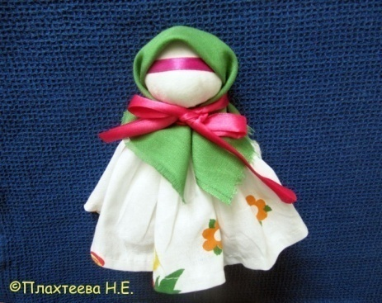

Знакомясь с историей этой куклы, мы узнали немало интересного. Например, мамы, бабушки, няни всегда носили её в своём кармане. А когда ребёнок грустит, плачет, или вдруг по неосторожности в играх поранился или ушибся, а может просто капризничает, тогда из кармана доставали куколку и с её помощью успокаивали (утешали) плачущего малыша. И даже говорят, что последние слёзки на личике ребёнка вытирали подолом юбочки этой куколки.

Это очень ласковая, добрая кукла-малышка, которая может «утешать» голосом мамы или бабушки. И, конечно же, боль от ушиба или другой неприятности быстро улетучится и ребёнок успокоится!

А в изготовлении кукла «Утешница» очень-очень проста.

**Всего то и понадобится**

- лоскут белой ткани;

- два лоскута цветной ткани;

- нитки для обвязывания;

- синтепон или вата

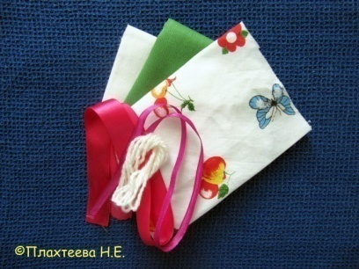

**Способ изготовления**

Кладём в середину белой ткани немного синтепона или ваты и формируем голову, обвязывая ткань ниткой

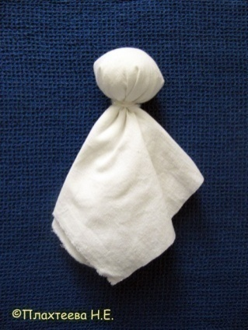

Надеваем юбочку и тоже завязываем ниткой

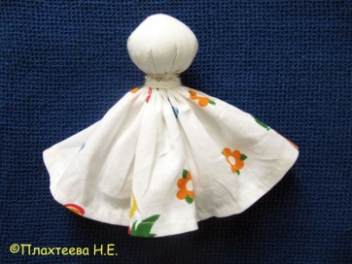

На голову надеваем очелье

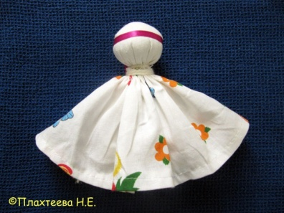

Затем надеваем платочек, но не завязываем его, а повязываем поверх него яркую ленточку

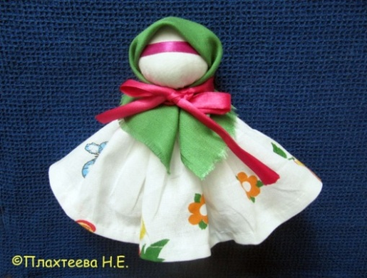

***Вот куколка и готова!***

Воспитатель:

Посмотрите, какие замечательные куколки у нас у всех получились. И в завершении этого чудесного вечера нам прочтут свои стихи : **Алеша А. и Артемий .**

Спасибо всем большое! А сейчас приглашаем, на чаепитие!